

Отчёт по “ MathGraphPy ”.

Выполнил студент: Гусев Никита

Группа: П1-18

Преподаватель: Наталья Юрьевна Бобкова

Вячеслав Николаевич Попов

Королев, 2022

Оглавление

Схема в Ramus 4

Техническое задание. 7

Введение 7

Наименование программы 7

Краткая характеристика области 7

Основания для разработки 7

Назначение разработки 7

Функциональное назначение 7

Эксплуатационные назначения 7

Требования к программе или программному изделию 7

Требования к функциональным характеристикам 7

Требования к составу выполняемых функций 7

Требование к организации входных и выходных данных 7

Требования к временным характеристикам 7

Требования к надежности 7

Требования к обеспечению надёжного функционирования программы 8

Время восстановления после отказа 8

Отказы из-за некорректных действий оператора 8

Условия эксплуатации 8

Климатические условия эксплуатации 8

Требования к численности и квалификации 8

Требования к составу и параметры технических средств 8

Требования к информационной и программной совместимости 8

Требования к маркировке и упаковке 8

Требования к транспортированию и хранению 8

Специальные требования 9

Требования к программной документации 9

Технико-экономические показатели 9

Стадии и этапы разработки 9

Порядок контроля и приемки 10

Руководство оператора 10

Назначение программы 10

Функциональное назначение программы 10

Эксплуатационное назначение программы 10

Условия выполнения программы 10

Минимальный состав аппаратных средств 10

Требования к пользователю 11

Выполнение программы 11

Загрузка и запуск мобильного приложения 11

Запуск настольного приложения 11

Сообщения оператору 12

Руководство программиста 12

Назначение и условия применения программы 12

Функции программы 12

Условия выполнения программы 12

Характеристики программы 12

Временные характеристики 12

Режим работы 12

Загрузка и запуск мобильного приложения 12

Обращение к программе 12

Входные и выходные данные 12

Сообщения оператору 12

# Схема в Ramus

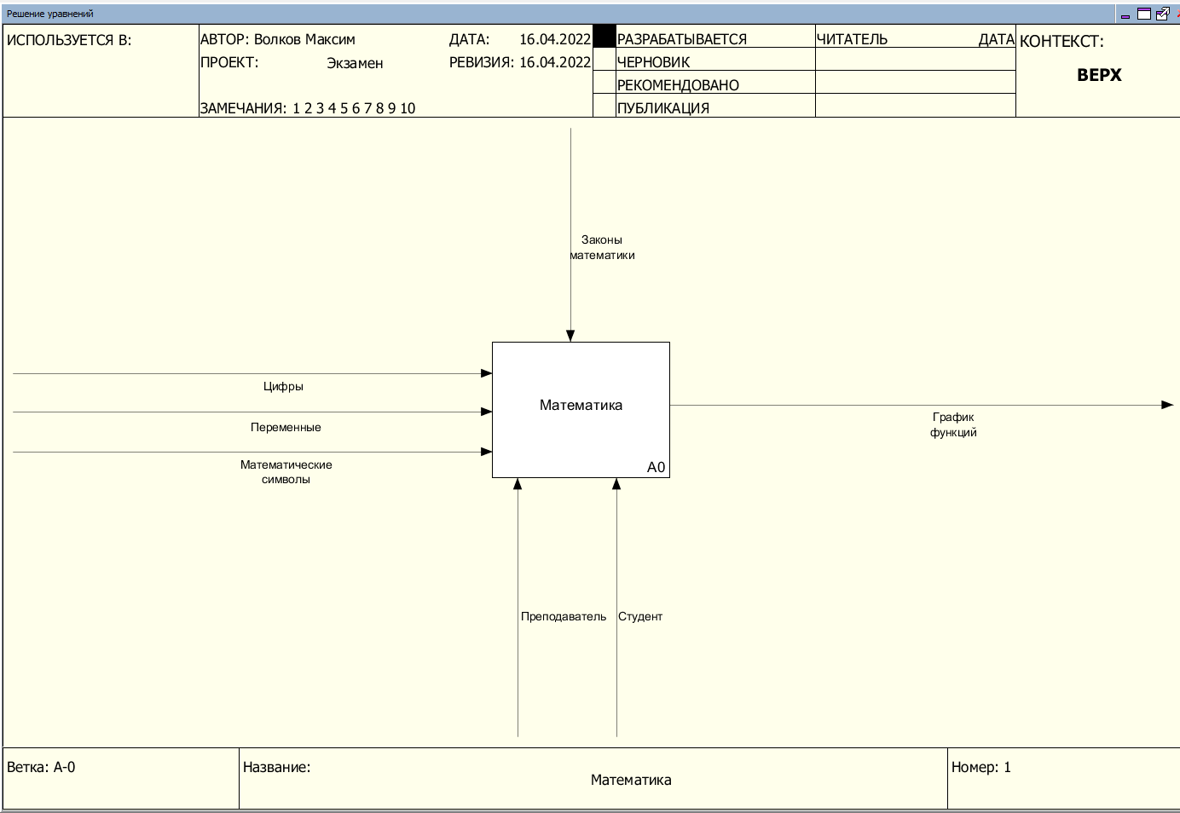

Рисунок 1. Первый уровень

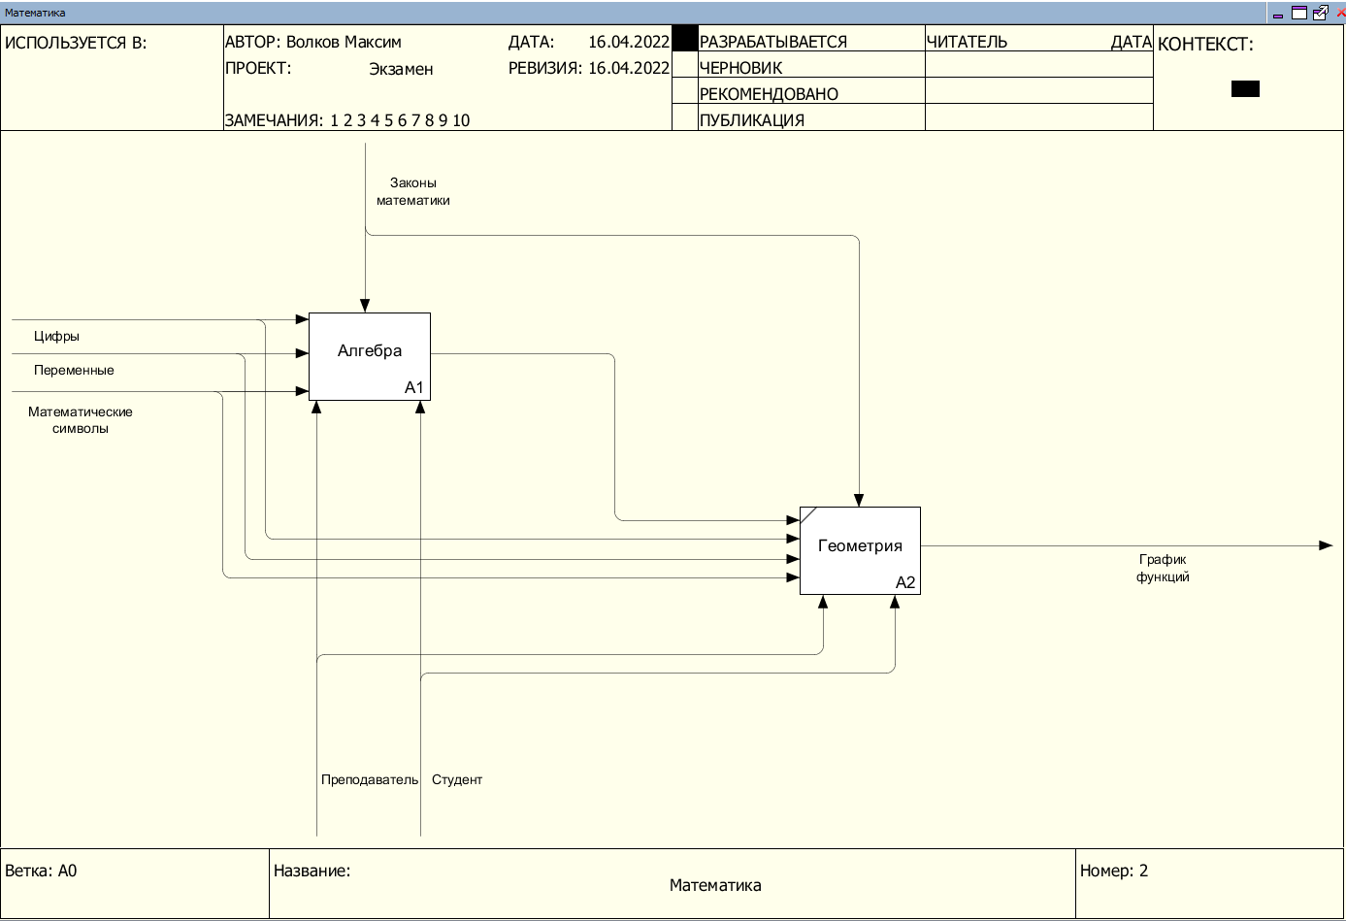

Рисунок 2. Второй уровень

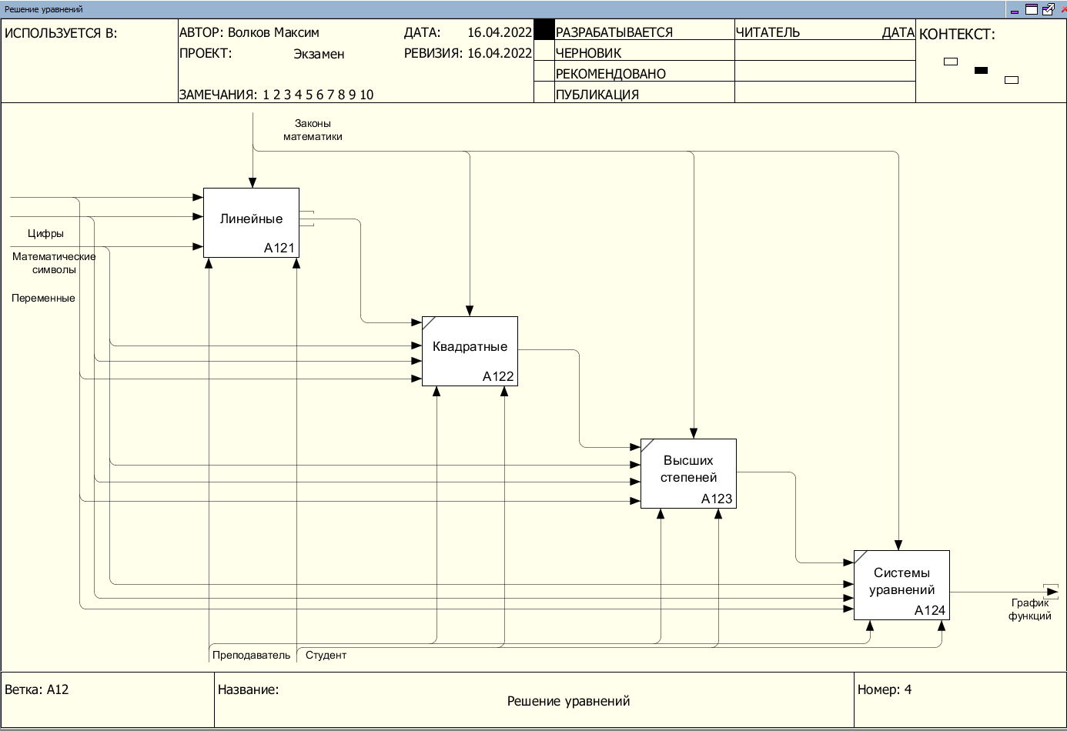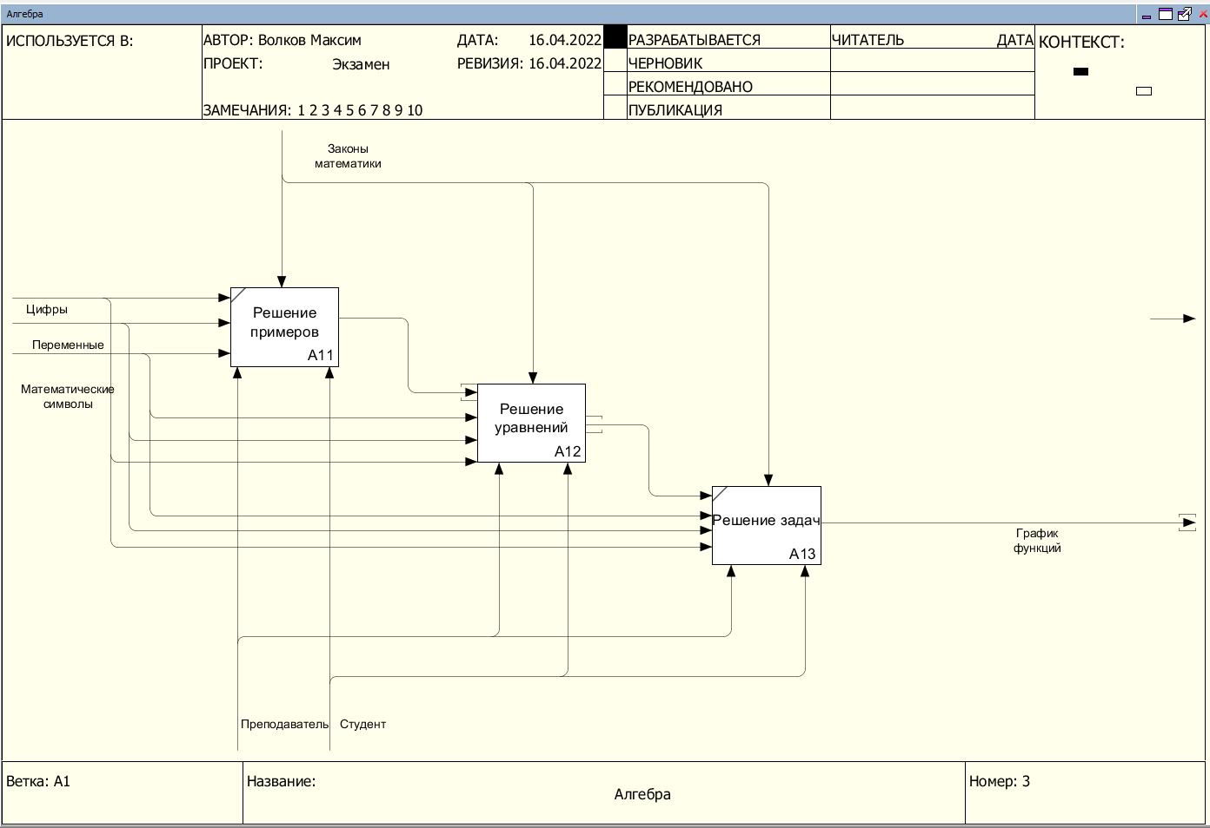Рисунок 3. Третий уровень

Рисунок 4. Четвертый уровень

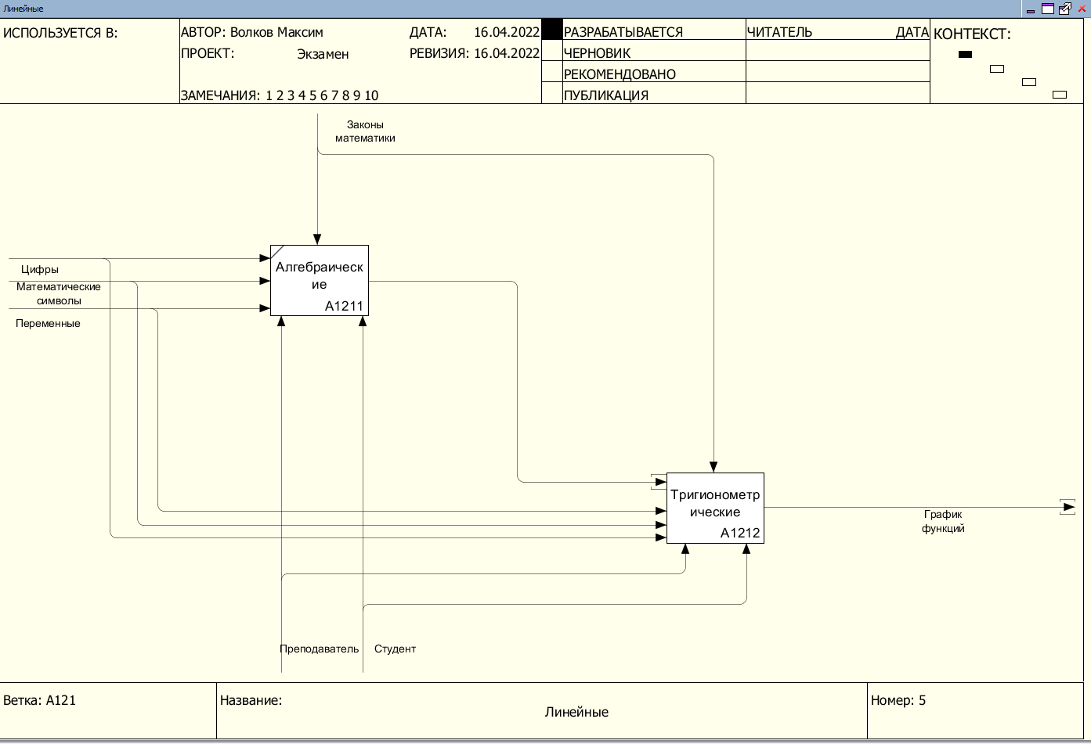

Рисунок 5. Пятый уровень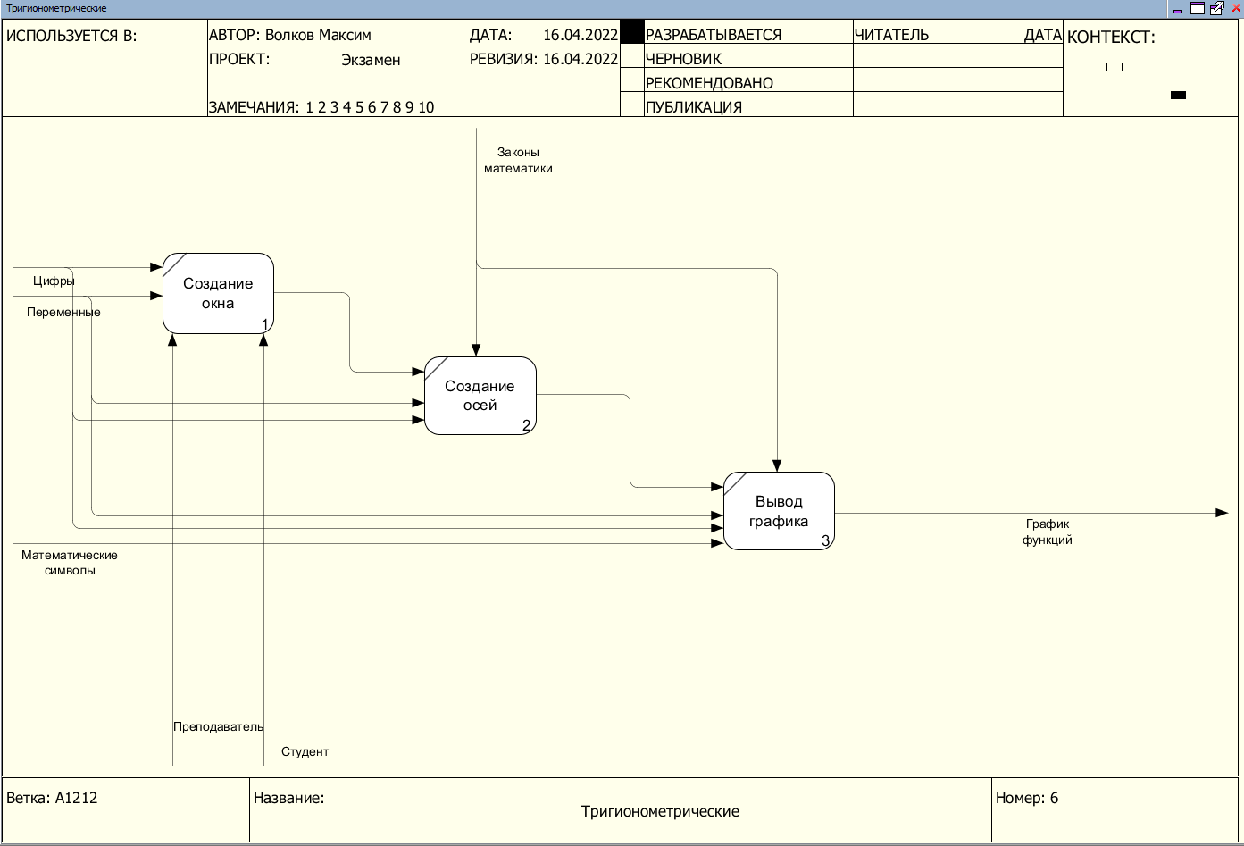

Рисунок 6. DFD уровень

# Техническое задание.

# Введение

## Наименование программы

Наименование программы – “MathGraphPy ”.

## Краткая характеристика области

Приложение “MathGraphPy” предназначена для построения графика функции на координатной оси.

# Основания для разработки

Основанием для разработки является Договор 12 от 01.08.2020. Договор утвержден Директором Технологического Университета имени дважды Героя Советского Союза, летчика-космонавта А.А. Леонова, ККМТ. Ниже именуемым в дальнейшем Заказчиком и Гусева Никиты Сергеевича, именуемым в дальнейшем исполнителем.

Согласно Договору, Исполнитель обязан разработать и установить программу “MathGraphPy” на оборудовании Заказчика не позднее 19.04.2021, предоставить исходные коды и документацию к разработанной системе не позднее 19.04.2021.

Наименование темы разработки – “ MathGraphPy”

# Назначение разработки

Программа “MathGraphPy” предназначается для использования в колледже студентами и преподавателями.

## Функциональное назначение

Программа позволяет выполнить построение графика любой функции на координатной оси, поточечно, и с любым указанным шагом

.

## Эксплуатационные назначения

Приложение должно эксплуатироваться только в учебных целях.

# Требования к программе или программному изделию

## Требования к функциональным характеристикам

### Требования к составу выполняемых функций

После запуска программы пользователю отображается график. В графике показано расположение функции на координатной оси.

### Требование к организации входных и выходных данных

Входные данные являются цифры, переменные и математические символы. Подаются значение в текстовый файл, после чего выводится на график функций.

### Требования к временным характеристикам

После того, как преподаватель или студент написали значения в текстовый файл, выводятся данные и рисуется график функций.

## Требования к надежности

Вероятность безотказной работы системы должна составлять не менее 99.99% при условии исправности версии программы.

### Требования к обеспечению надёжного функционирования программы

Надежное функционирование программы должно быть обеспечено выполнением заказчиком совокупности организационно-технических мероприятий, перечень которых приведен ниже:

* организацией бесперебойного питания технических средств;
* использованием лицензионного программного обеспечения;
* регулярным выполнением рекомендаций Министерства труда и социального развития РФ, изложенных в Постановлении от 23 июля 1998 г. «Об утверждении межотраслевых типовых норм времени на работы по сервисному обслуживанию ПЭВМ и оргтехники и сопровождению программных средств»;
* регулярным выполнением требований. Защита информации. Испытания программных средств на наличие компьютерных вирусов.

### Время восстановления после отказа

Время восстановления после отказа неопределённо даже при условии соблюдения условий эксплуатации технических и программных средств. Так как отказ может быть вызвано неисправностью технических средств, фатальным сбоем операционной системы.

### Отказы из-за некорректных действий оператора

Отказы программы возможен из-за внутренних багов или неполадок самого приложения.

## Условия эксплуатации

Программа запускается на компьютере. Окно программы должно быть открыто в любой IDE, где есть Python, должна быть возможность запустить текстовый файл вместе с программой. Запуск программы осуществляться студентом или преподавателем.

### Климатические условия эксплуатации

Специальные условия не требуются.

### Требования к численности и квалификации

Программа не требует проведения каких-либо видов обслуживания.

## Требования к составу и параметры технических средств

Состав технических средств:

* Компьютер преподавателя или студента, включающий в себя:
* Процессор с тактовой частотой, не менее 1 ГГц;
* Оперативная память объемом, не менее 500Мб;
* Жёсткий диск, не менее 10 Гб;
* Операционная система Windows.

## Требования к информационной и программной совместимости

Должен быть соблюден правильный порядок цифр и их количество в текстовом файле.

## Требования к маркировке и упаковке

Программа передаётся на флэшке в виде папки. Специальных требований к маркировке не предъявляется.

## Требования к транспортированию и хранению

Для транспортировки программы ничего не требуется.

## Специальные требования

Программа должна обеспечивать взаимодействие с пользователем посредством графического пользовательского интерфейса, разработанного согласно рекомендациям компании-производителя операционной системы.

# Требования к программной документации

Предварительный состав программной документации:

* техническое задание (включает описание применения);
* программа и методика испытаний;
* руководство системного программиста;
* руководство оператора;
* ведомость эксплуатационных документов;

# Технико-экономические показатели

Программа “MathGraphPy” пригодная учебных целях. Эта программа упращает вычисления и ускоряет процесс.

# Стадии и этапы разработки

Всего этапов разработки:

* Разработка требований
* Проектирование
* Реализация
* Тестирование
* Внедрение

На стадии “Разработка требований” должен быть выполнен этап разработки, согласования и утверждения настоящего технического задания.

На стадии “Проектирование” утверждается интерфейс программы, а также внутренние устройство программы.

На стадии “Реализации” должны быть выполнены перечисленные ниже этапы работ:

* разработка программы;
* разработка программной документации;

На стадии “Тестирование” проверяется работа функций программы и в целом корректность её работы.

На стадии “Внедрение” должен быть выполнено внедрение заказчику на компьютер.

Содержание работ по этапам:

На этапе разработки технического задания должны быть выполнены перечисленные ниже работы:

* постановка задачи;
* определение и уточнение требований к техническим средствам;
* определение требований к программе;
* определение стадий, этапов и сроков разработки программы и документации на нее;
* согласование и утверждение технического задания.

На этапе разработки программы должна быть выполнена работа по программированию (кодированию) и отладке программы.

На этапе разработки программной документации должна быть выполнена разработка программных документов в соответствии с требованиями ГОСТ 19.101-77.

На этапе испытаний программы должны быть выполнены перечисленные ниже виды работ:

* разработка, согласование и утверждение порядка и методики испытаний;
* проведение приемо-сдаточных испытаний;
* корректировка программы и программной документации по результатам испытаний.

На этапе подготовки и передачи программы должна быть выполнена работа по подготовке и передаче программы и программной документации в эксплуатацию на объектах заказчика.

# Порядок контроля и приемки

Приемосдаточные испытания программы должны проводиться согласно разработанной исполнителем и согласованной заказчиком «Программы и методики испытаний».

Ход проведения приемо-сдаточных испытаний заказчик и исполнитель документируют в протоколе испытаний. На основании протокола испытаний исполнитель совместно с заказчиком подписывают акт приемки-сдачи программы в эксплуатацию.

# Руководство оператора

# Назначение программы

Программа “MathGraphPy” предназначается для использования студентами и преподавателями.

## Функциональное назначение программы

Программа “MathGraphPy” будет использоваться в колледже студентами и преподавателями. Эта программа позволяет студентам или преподавателям посмотреть график функции.

Функциональные возможности:

* Добавление, удаление и изменение текстового файла
* Просмотр графика функций

## Эксплуатационное назначение программы

Программа должна эксплуатироваться студентами и преподавателями колледжа. Программу можно начать использовать, когда вписаны определенные значения в текстовый файл.

# Условия выполнения программы

## Минимальный состав аппаратных средств

Минимальный состав используемых технических (аппаратных) средств:

* Процессор с тактовой частотой, не менее 1 ГГц;
* Оперативная память объемом, не менее 500Мб;
* Жёсткий диск, не менее 10 Гб;
* Операционная система Windows

## Требования к пользователю

Конечный пользователь программы (оператор) должен обладать практическими навыками работы с графическим пользовательским интерфейсом операционной системы Windows.

# Выполнение программы

## Загрузка и запуск GUI-приложения

Загрузка на компьютере осуществляется с помощью любого IDE, где есть Python, который можно скачать в интернете. Детальные сведения по установке Python должно быть известно оператору.

## Запуск настольного приложения

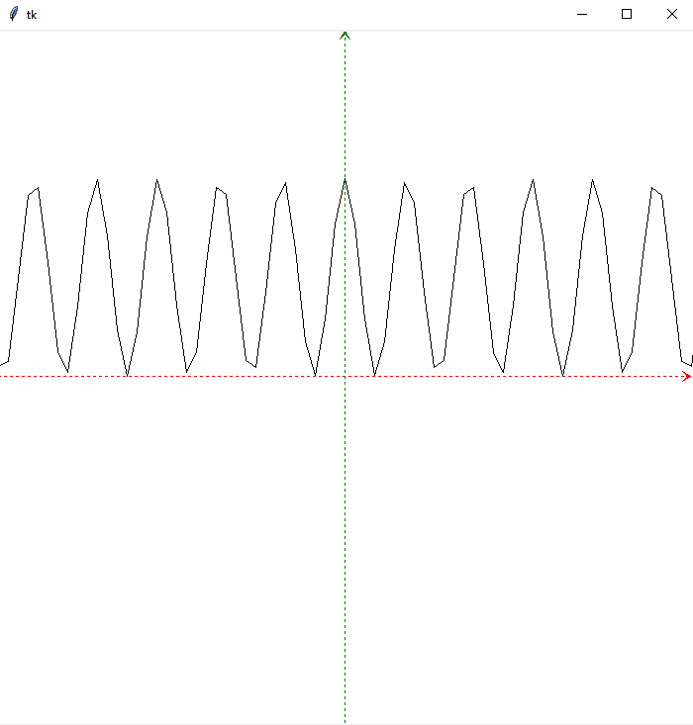

Рисунок 7. График функций.

Запуск настольного приложения осуществляется нажатием файл с названием graph с расширением .py. Оператор должен осуществлять запуск настольного приложения на своём компьютере куда и было установлено graph.py.

# Сообщения оператору

Программа не содержит никаких сообщений оператору.

# Руководство программиста

# Назначение и условия применения программы

Программа “MathGraphPy” предназначается для использования студентами и преподавателями.

## Функции программы

Программа “MathGraphPy” будет использоваться в колледже студентами и преподавателями. Эта программа позволяет студентам или преподавателям посмотреть график функции.

## Условия выполнения программы

Минимальный состав используемых технических (аппаратных) средств:

* Процессор с тактовой частотой, не менее 1 ГГц;
* Оперативная память объемом, не менее 500Мб;
* Жёсткий диск, не менее 10 Гб;
* Операционная система Windows

# Характеристики программы

## Временные характеристики

Временные характеристики отсутствуют в приложении.

## Режим работы

У данного приложения режим работы по доступу на изменения

## Загрузка и запуск мобильного приложения

Загрузка на компьютере осуществляется с помощью любого IDE, где есть Python, который можно скачать в интернете. Детальные сведения по установке Python должно быть известно оператору.

# Обращение к программе

Обращение к программе производится нажатием на кнопку запуска в специальных IDE.

# Входные и выходные данные

Входными данными: являются цифры, которые нужно вписывать в тектовый файл.

Выходные данные: Вывод графического графика

# Сообщения оператору

Программа не содержит никаких сообщений оператору.